Исполнение плана по реализации Антикоррупционной стратегии, оформление стендов (с учетом планирования до конца 2022 года)
Согласно закону РК «О противодействии коррупции» понятие «противодействие коррупции» включает в себя профилактику коррупции, борьбу с коррупцией и ликвидацию последствий коррупционных правонарушений. Задачей школы, в первую очередь, является предупреждение (профилактика) коррупции, в том числе принятие мер по выявлению и последующему устранению ее причин. Важной составляющей в формировании антикоррупционного мировоззрения учащихся, педагогов и родителей является использование потенциала воспитательной работы в школе. Антикоррупционные меры в школе лицей на сегодняшний день являются одним из главных вопросов ВШК. Ежеквартально рассматривается вопрос борьбы с коррупцией на совещаниях при директоре.
Нормативная база школы по противодействию коррупции:
-приказ по школе «О школьной комиссии по борьбе с коррупцией »,
-приказ «О запрете сбора денежных средств»
приказ «Об утверждении Антикоррупционного стандарта и Кодекса служебной этики гражданских служащих».
Приказ «О мерах по предупреждению коррупционных нарушений»
- Ежегодный план антикоррупционной деятельности в КГУ « Школа- лицей № 17» на новый учебный год.
Мероприятия по реализации антикоррупционного образования и воспитания проводятся в различных формах.
Цель: создание и внедрение организационно-правовых механизмов, нравственно-психологической атмосферы, направленных на эффективную профилактику коррупции в КГУ школе-лицее имени А.Ермекова
Задачи:
1.Разработка мер, направленных на обеспечение прозрачности действий ответственных лиц в условиях коррупционной ситуации;
2.Совершенствование методов обучения и воспитания детей нравственным нормам, составляющим основу личности, устойчивой против коррупции;
3.Разработка и внедрение организационно-правовых механизмов, снимающих возможность коррупционных действий.
В течение года проходит информирование педагогического коллектива на производственном совещании, родителей на общешкольных и классных родительских собраниях, учащихся на классных часах и уроках по истории, праву, экономике о стратегии антикоррупционной политики, с целью систематизировать информацию об основных направлениях осуществления антикоррупционной политики в России, а также, в частности, в школе.
В рекреации имеется стенд «Нет коррупции!» по антикоррупционной деятельности в образовательном учреждении, методические рекомендации по обеспечению соблюдения действующего законодательства, который периодически обновляется по мере поступления новых распоряжений и инструктивно-методических писем. Рабочая группа по антикоррупционной деятельности школы так же в течение года осуществляла контроль по проведению тематических целевых проверок на предмет выявления допускаемых нарушений в школе, где имеется коррупционный риск: при комплектовании 1-х, 5-х, при проведении аттестации учителей,распределении стимулирующего фонда. В течение года на уроках «Основы права», «История» учителями - предметниками формировалась правовая культура. На родительских собраниях родителей знакомили с работой школы по антикоррупции. В течение 2021-2022 учебного года в работе нашей школы по антикоррупционной направленности на уроках и внеклассных мероприятиях были проведены совместно с прокуротурой города с целью способствования формированию в среде молодежи потенциальной готовности к реализации антикоррупционной модели поведения, раскрытия сущности антикоррупционной культуры и ее особенностей, следующие работы: «Антикоррупционное и правовое воспитание»; «Формирование антикоррупционной культуры у учащихся»; «Формирование антикоррупционной нравственно-правовой культуры». В течение года проводились конкурсы плакатов «Коррупции - нет!», «Коррупция глазами детей» и др. Так же ежегодно проводятся мероприятия к «Международному дню борьбы с коррупцией» согласно отдельному плану. Регулярное обновление информации о реализации плана мероприятий по противодействию коррупции на школьном сайте. В течение года проходили встречи с представителями ПДН, прокуратуры, правоохранительных органов. Таким образом, в школе ведется разъяснительная работа среди родительской общественности, работников ОУ, всех учащихся по антикоррупционной тематике. Результатом проведенной работы стало: ознакомление учащихся с понятиями коррупция и антикоррупция, учащиеся получили знания о том, куда и как нужно обращаться в том случае, если они столкнулись с коррупцией. Учащиеся на классных часах показали свое знание закона и пришли к выводу, что коррупция - это действительно угроза для общества и государства. Активно в школе работает клуб «Адал ұрпақ»
ФОРМИРОВАНИЕ СИСТЕМЫ ДОБРОПОРЯДОЧНОСТИ И АНТИКОРРУПЦИОННОЙ КУЛЬТУРЫ В ОБЩЕСТВЕ
В КГУ «Школа-лицей им. А.Ермекова» организована деятельность добровольного школьного клуба «Адал Ұрпақ», целью которого является создание условий для становления и развития высоконравственного, ответственного, инициативного и социально компетентного гражданина и патриота.
Все мероприятия направлены на:
1) реализацию мер, направленных на духовно-нравственное и гражданско-патриотическое воспитание;
2) укрепление доверия обучающихся к институтам государственной власти;
3) формирование у обучающихся политико-правовых знаний;
4) формирование у обучающихся нравственно-этических ценностных основ антикоррупционного поведения.
Был составлен план работы на 2021-2022 учебным год, в соответствии с которым проводятся мероприятия, конкурсы, акции.
В октябре была проведена акция «Вместо порядка открытка, вместо цветов поделка», где дети дарили своим учителям прекрасные поделки, рисунки, творчество, сделанное своими руками.
Формирование антикоррупционных стандартов поведения подростков проводится целенаправленно и системно. В декабре состоялась встреча с представителем "Адалдық алаңы" Данияром Исраиловичем. В ходе встречи он подробно объяснил причины и последствия коррупционных действий, привёл несколько примеров для более точного ознакомления с темой, описал необходимость и возможности участия молодого поколения в изменении положения антикоррупционной системы в государстве. Формирование принципов добропорядочности у подрастающего поколения являются актуальным вопросом на сегодняшний день.
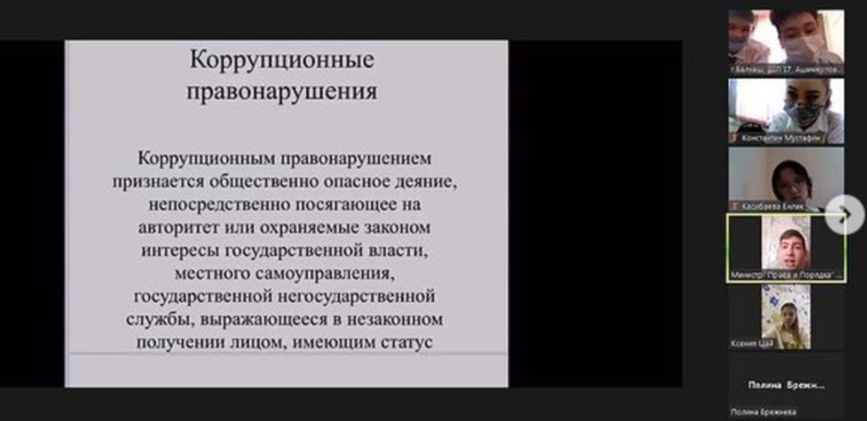
27.01 Прошла онлайн встреча министров школьного парламента на которой были обсуждены современные проблемы общества и пути их решения, а именно коррупционные действия. Министр права и порядка защитил презентацию на тему «карта коррупционных правонарушений». Корру́пция (от лат. corrumpere — растлевать, лат. corruptio — подкуп, порча, растление, продажность, разложение) — термин, обозначающий обычно использование должностным лицом своих властных полномочий и доверенных ему прав, а также связанных с этим официальным статусом авторитета, возможностей, связей в целях личной выгоды, противоречащее законодательству и моральным установкам.
В феврале школьный клуб «Адал Ұрпақ» осуществил выпуск и раздачу листовок на тему: «Школа-территория закона». Члены клуба создали листовки на основе свобод правил школы и вручили их ученикам младшего и среднего звена
А также в феврале прошёл конкурс рисунков на тему «Нет коррупции» в которой принли участие учащиеся с 1-7 класс
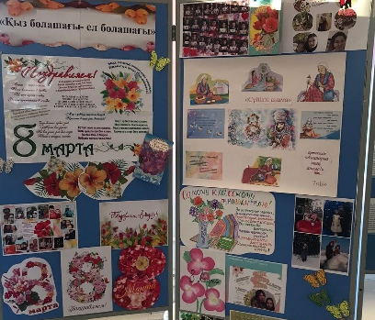
8 марта прекрасный праздник, который может являться поводом совсем не для праздничных действий. Праздники-это та пора, в которую происходит большое количество коррупционных действий, направленных на приобретение личной выгоды, в связи с чем в стенах школы была организована акция «Вместо букета открытка, вместо подарка поделка»

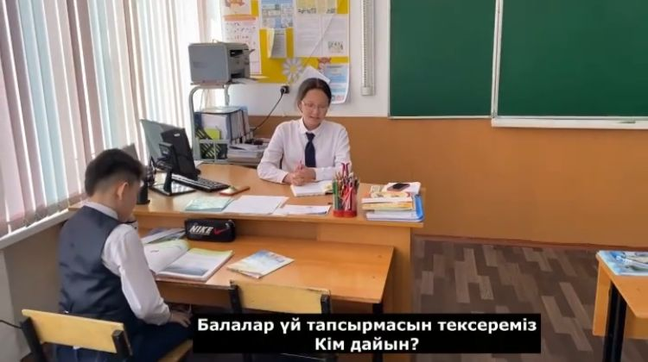
В апреле КГУ «Школа-лицей им.А.Ермекова» заняла первое место в городском конкурсе видеороликов «Будущее без коррупции», где отразила все возможные последствия коррупционных действий и пути их предотвращения. Очень важно с раннего детства воспитывать в учащихся дух патриотизма и высокие моральные качества.
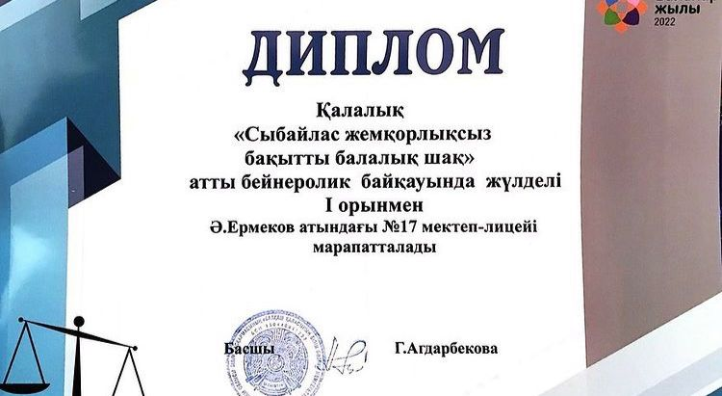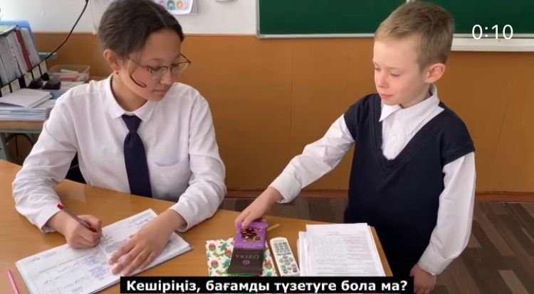

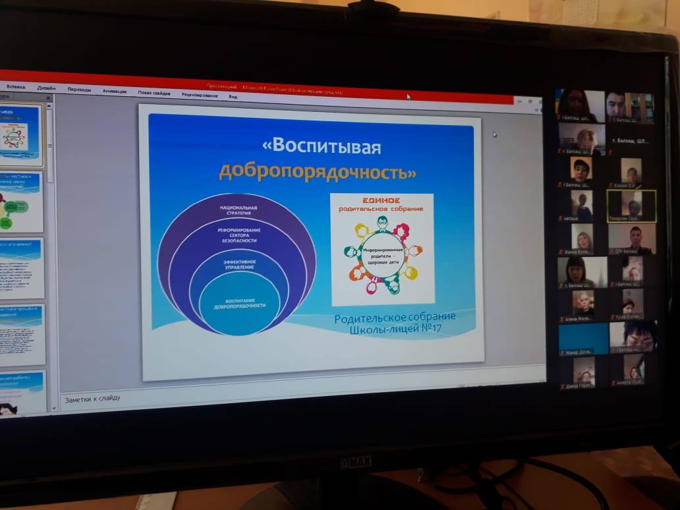

Встреча с прокурором города Балхаш.

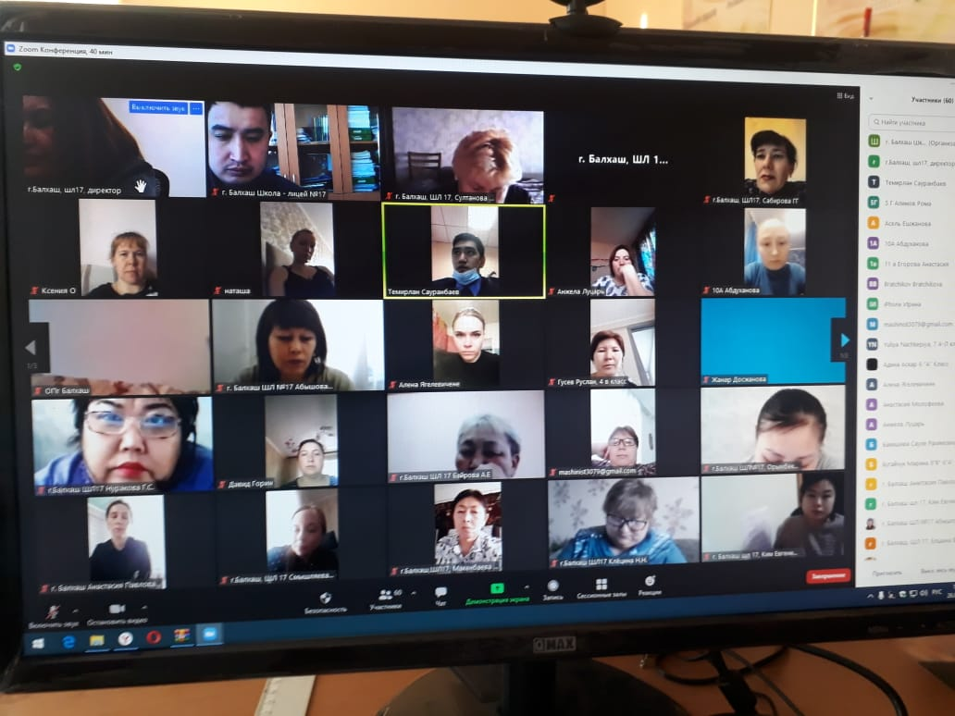

Выступление попечительского совета

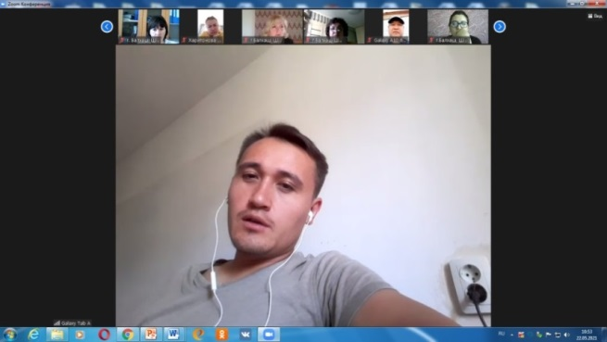

В школе есть уголок по антикоррупции, где есть стенлы :
- Скажи коррупции нет
- Парасатты азамат
- Адал ұрпақ

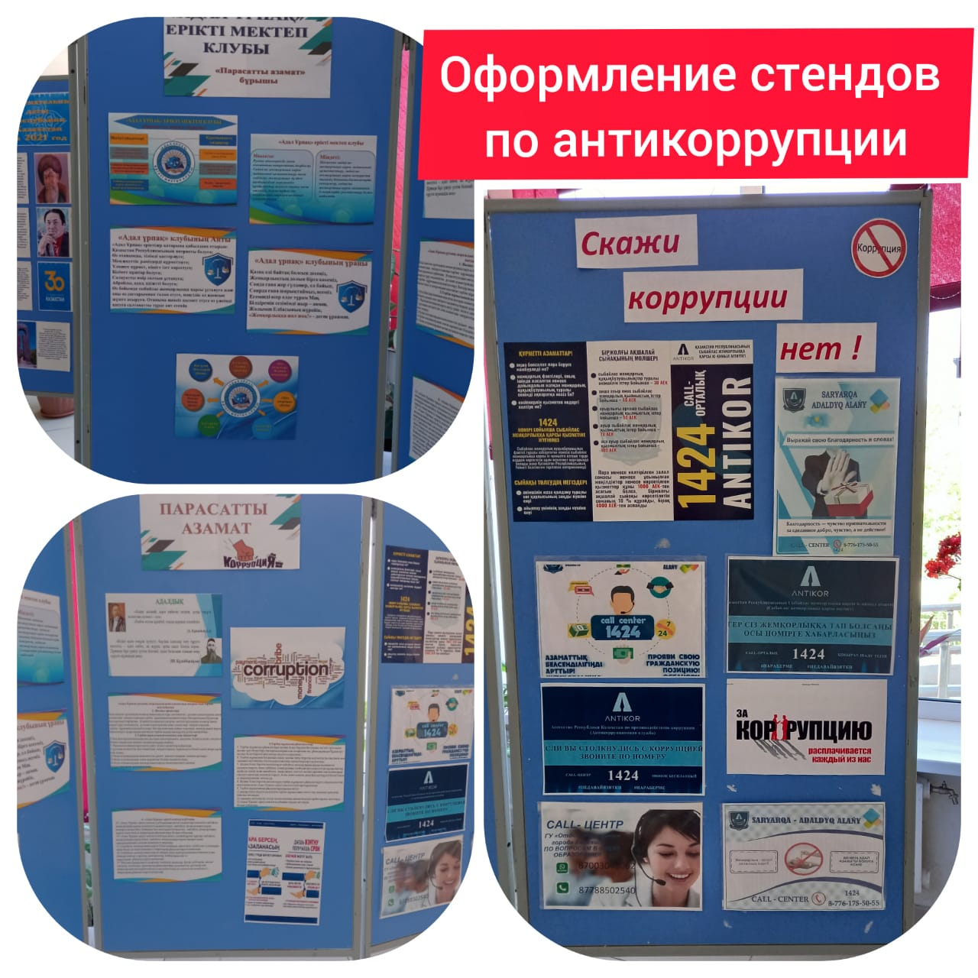

Решение:
- Продолжить работу по вопросу противодействия коррупции через родительские собрания и сайт школы;
- Активизировать взаимодействие с родителями, общественными организациями, другими институтами гражданского общества по вопросам антикоррупционной пропаганды;
- Продолжить формирование системы обучения и воспитания учащихся по антикоррупционному воспитанию на уроках обществознания, истории, литературы и при проведении внеурочных мероприятий.

